ПРИЈАВА ЗА ДОДЕЛУ СРЕДСТАВА ЗА АКТИВНОСТ – МЕРУ: ПОДРШКА ЗА МИКРО, МАЛА И СРЕДЊА ПРЕДУЗЕЋА И ПРЕДУЗЕТНИКЕ У ЦИЉУ УНАПРЕЂЕЊА КОНКУРЕНТНОСТИ

Образац I

Назив привредног субјекта
Седиште привредног субјекта
Датум пријаве
Место подношења пријаве

1. ОСНОВНИ ПОДАЦИ О ПРИВРЕДНОМ СУБЈЕКТУ
Пун назив привредног субјекта (из АПР-а)
Облик разврставања према подацима из АПР-а |  | предузетник | микро | мало | средње
Матични број (МБ)
Порески идентификациони број (ПИБ)
Седиште | Место
Седиште | Општина
Адреса за слање поште
(навести и поштански број)
Број телефона
Електронска пошта (обавезно попунити)
Интернет адреса

  - ПОДАЦИ О ДИРЕКТОРУ
Име и презиме
Телефон
Мобилни телефон
Електронска пошта

2. ПРОФИЛ ПРИВРЕДНОГ СУБЈЕКТА
Датум и година оснивања
Шифра претежне делатности
Опис делатности
Власништво |  | Домаће (%) |  |  |  |  | Приватно (%)
 |  | Страно (%) |  |  |  |  | Остало (%)
 |  | Укупно (%) | 100 |  |  |  | Укупно (%) | 100
 |  | Година која претходи задњој фиск.години |  |  |  | Задња фискална година
Укупан број запослених |  |  |  | 100% |  |  |  |  | 100%
На неодређено време |  |  |  | ___% |  |  |  |  | ___%
На одређено време |  |  |  | ___% |  |  |  |  | ___%
*Нето добитак у дин. из БУ (ако се посл.књиге воде по систему двојног књиговодства) |  | Година која претходи задњој фиск.години |  |  |  | Задња фискална година
*Приход из КПО у дин. (ако се посл.књиге воде по систему паушални порески обвезник) |  | Година која претходи задњој фиск.години |  |  |  | Задња фискална година
*У случају да више привредних субјеката има једнак број бодова приликом оцењивања и бодовања на основу датих критеријума из Јавног позива а нађу се близу доње границе броја бодова за прихватање пријаве и добијање средстава, Комисија за доделу финансијских средстава ће на основу критеријума Нето добитак из БУ, односно Приход из КПО да одлучи којем привредном субјекту ће бити прихваћена пријава и одобрена средства.
Кратак опис пословања подносиоца пријаве, | Опис пословне активности, као и да ли фирма функционише на принципу циркуларне економије, односно примењују моделе енергетске ефикасности и зелене економије, укратко навести како то спроводи
Пословни програм | Најважнији производи/услуге (навести до 5 најважнијих производа/услуга)
Да ли извозите? Уколико извозите, наведите на која тржишта
Укупан извоз у динарима | Година која претходи задњој фиск.години |  |  |  | Задња фискална година
Да ли планирате извоз на нова тржишта и која?
Да ли сте члан неког кластера и уколико јесте, од када?

2.1. ПРОФИЛ ОСНИВАЧА
Име и презиме
Образовање
Радни стаж
(у годинама)
Године старости
Пол | мушки |  | женски

2.2. КОНТАКТ ПОДАЦИ ОСОБЕ КОЈА ЈЕ ОДГОВОРНА ЗА РЕАЛИЗАЦИЈУ ПРОЈЕКТА
Име и презиме
Функција у привредном субјекту
Фиксни телефон
Мобилни телефон
Електронска пошта (обавезно попунити)

- ПОДАЦИ О ПРЕДЛОЖЕНОЈ АКТИВНОСТИ
набавку нове и/или половне опреме, машина, возила, делова за машине и специјализованих алата, при чему половна опрема, машине, возила, делови за машине и специјализовани алати, који директно утичу на развој основне делатности којом се пословни субјекат бави и не могу бити старији од 5 године. Возила за личне потребе и луксузна возила нису предмет подршке и неће се прихватити њихово суфинансирање.
Назив активности | Трошкови/износи за активности
Назив активности | Трошак са ПДВ-ом (РСД) | Трошак без ПДВ-а (РСД) | Износ тражених средстава од Града (РСД) | Учешће Града (у %)
УКУПНИ ТРОШКОВИ/ ИЗНОСИ :

Опис и намена опреме и/или машине, возила, делова машине или специјализованих алата (назив, врста, карактеристике, произвођач/добављач, година производње, земља порекла и др.)
Опишите очекиване ефекте које ћете постићи реализацијом пријављене активности, на који начин ће рeализација активности утицати на ваше пословање (опис утиче знатно на оцењивање, вредновање и рангирање које Комисија спроводи).
Опишите Вашу позицију на тржишту, по чему се разликујете од конкуренције, навести предности и недостатке (опис утиче знатно на оцењивање, вредновање и рангирање које Комисија спроводи).
Навести најзначајније купце, добављаче, канале дистрибуције
Потврђујем да су сви подаци у овој пријави тачни
Одговорно лице подносиоца пријаве

СТРАНИЦЕ КОЈЕ СЛЕДЕ НЕ ТРЕБА ШТАМПАТИ И ДОСТАВЉАТИ!
ПРИЛОЖЕНА ДОКУМЕНТАЦИЈА:
1. Пријава (попуњена и потписана од стране овлашћеног лица), (Образац I);
2. Изјавe подносиоца пријаве, потписанe од стране овлашћеног лица (Образац II и Образац IIDM);
3. Захтев за исплату одобрених средстава (Образац III);
4. Уверење надлежне пореске управе (републичка пореска администрација) да је до дана објављивања јавног позива Подносилац пријаве измирио све доспеле порезе, доприносе и друге јавне приходе, у складу са прописима Републике Србије (прихватају се уверења преузета електронским путем);
5. Уверење Градске управе за финансије и локалне јавне приходе – Сектор за локалну пореску администрацију (локална градска администрација) да је до дана објављивања јавног позива Подносилац пријаве измирио све доспеле порезе по основу локалних јавних прихода;
6.Предрачун/профактура и предуговор/уговор пружаоца услуга за набавку опреме, која садржи јасно дефинисан рок за реализацију и цену услуга изражену у динарима и приказаним ПДВ, као и друге битне елементе од значаја, издата након објављивања јавног позива. Уколико је приложена документација на страном језику, ОБАВЕЗНО је приложити превод, оверен од стране судског тумача.
7. Уверење о броју запослених код послодавца на дан објављивања ЈП издато од Централног регистра обавезног социјалног осигурања, односно на дан објаве ЈП. Уколико је подносилац Пријаве предузетник, доставити Уверење о укупном броју осигураника на дан објављивања ЈП (прихватају се уверења преузета електронским путем).
8. Ако подносилац пријаве користи услуге НТП-а или Coworking простора са територије Града Ниша, прилаже потврду којом то доказује.
9. Ако је подносилац пријаве лице, које је у претходне две године (2023. и 2024.) користило средства Града Ниша и Националне службе за запошљавање за меру Субвенција за самозапошљавање, прилаже копију Одлуке Националне службе за запошљавање о додели средстава.
Уколико се прилажу документа на страном језику обавезно доставити и превод на српски језик са овером судског тумача.
Уколико се конкурише за набавку половне опреме, машина, возила, делова за машине или специјализованих алата, обавезно је достављање процене вредности коју је израдио овлашћени вештак специјализован за ту врсту опреме, машине, возила, делова за машине и специјализованог алата. Процена мора да садржи утврђену вредност и старост предмета набавке.
У даљем тексту овог документа, сликовито смо Вам, као примере, приказали сву потребну документацију (од тачке 4. до тачке 8.) коју прилажете уз попуњену пријаву из горе наведене тачке 1. и потписане Изјаве из тачке 2. Доставити и Захтев из тачке 3.

Слика за тачку 4.

Слика за тачку 5.

Слика за тачку 6.
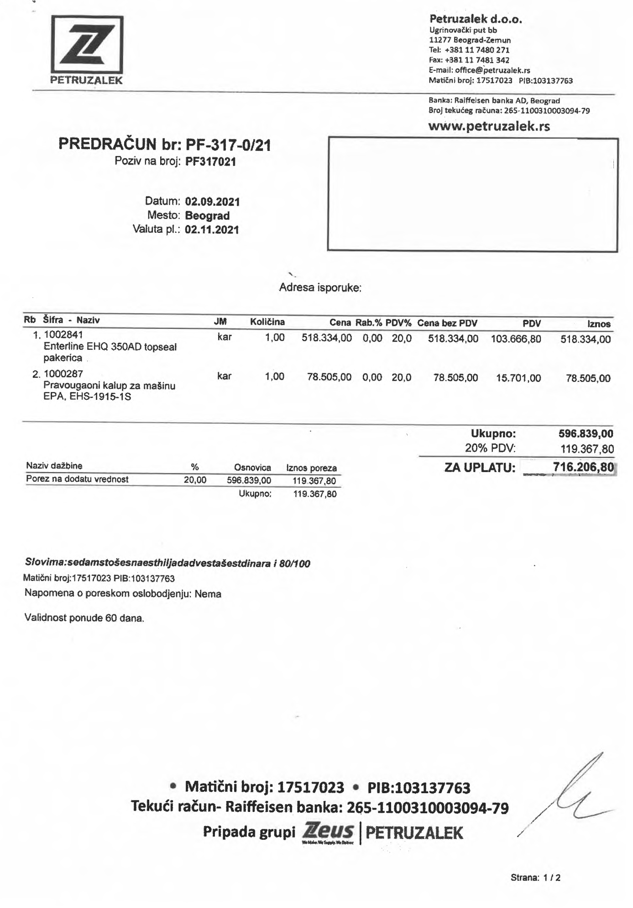
Ако фирма није у систему ПДВ-а, обавезно навести
Препорука је оставити датум валуте празно или најмање 60 дана од Датума предрачуна/профактуре
Уписујете податке Ваше фирме
валидност предрачуна/профактуре/предуговора мора бити до истека рока реализације активности, који је предвиђен Јавним позивом, најмање 60 дана
Слика за тачку 7.

Слика за тачку 8.

До 50% трошкова за активност без ПДВ-а
Проценат учешће Града-а у трошковима без ПДВ-а

